Poza | Variante | MOBILIER LABORATOR FIZICA | Cod | Caracteristici technice | PRET  fara TVA
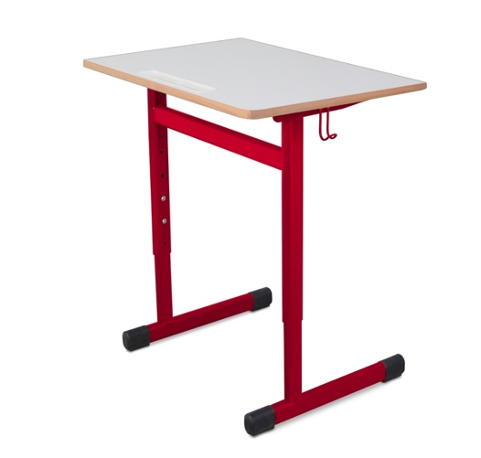 |  | BANCA INDIVIDUALA AJUSTABILA CA INALTIME - LABORATOR FIZICA | DSM 2.58 | Banca individuala ajustabila ca inaltime pentru laborator fizica acolo unde se doresc posturi individuale, modulare. Dimensiuni 700x500x640/700/760/820 mm (Lxlxh).  Banca individuala reglabila pe inaltime cu cadrul metalic integral sudat, inclusiv bara de otel pentru rigidizare (45×25 mm), sudata de picioarele bancii – pentru a asigura utilizarea in siguranta a laptopului/desktopului si manipularea facila a senzorilor si a ementelor de interfatare, vopsita in camp electrostatic, profile ovale din otel special 50x30x1,5 si 45x25x1,5 mm. Totodata, profilul de rigidizare este pozitionat conform Normelor Europene EN 1729.1 de asemenea natura incat lasa liberi genunchii si picioarele elevului, asigurand astfel o pozitie orto-corecta cu talpile sprijinite de sol. Talpile bancii sunt protejate la capete cu protectii din PVC rezistente pentru a impiedica alunecarea si deteriorarea pardoselii.  Cadrul metalic se ajusteaza pe inaltime conform EN 1729.1 pentru urmatoarele inaltimi la blat : 640/700/760/820 mm, putand fi folosita de la clasele mici pana la liceu. Reglarea se face in doua puncte pentru fiecare picior, atat pentru a preintampina orice joc in timpul utilizarii, cat si pentru un plus de rezistenta.  Blatul bancii este din pal caserat in partea superioara cu HPL, grosime de 19 mm, pentru a asigura o rezistenta maxima la socuri mecanice, termice si substante agresive, iar canturile blatului sunt din lemn masiv de fag cu colturile rotunjite pentru a evita dezlipirea cantului in timpul utilizarii.  Suportul pentru rechizite poate fi ales in functie de preferintele cadrelor didactice : sistem polita si front din pal melaminat bordurat cu ABS, sistem cos metalic din profile de otel de 5 mm sudate, suport din plastic rezistent sau fara suport de rechizite. Suportul pentru rechizite se achizitioneaza separat  Preturi suporturi pentru rechizite :  sistem polita si front – 79 lei/sistem cos metalic – 38 lei/sistem suport din plastic – 55 lei  Culoare standard blat HPL – Fag, Mesteacan, Gri, Alb/Culoare standard cos plastic – Gri Antracit/Culoare standard structura metalica – Gri 7040 .  Pentru alte culori pal melaminat/structura metalica - la comanda ( pret la cerere )  Garantie – 36 luni ! Ciclul de viata estimat 8 ani ! Produs conform normelor Europene – EN 1729.1  Produs in Romania ! | 380
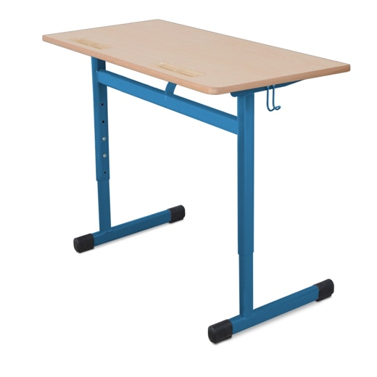 |  | MASA CU DOUA LOCURI AJUSTABILA CA INALTIME - LABORATOR FIZICA | DSM 2.59 | Dimensiuni 1200x500x640/700/760/820 mm (Lxlxh)  Masa cu doua locuri reglabila pe inaltime cu cadru metalic integral sudat, vopsita in camp electrostatic, profile ovale din otel special 50x30x1,5 si 45x25x1,5 mm. Cadrul metalic este prevazut la mijloc cu suport sudat pentru sustinerea blatului, suport care, impreuna cu bara de rigidizare (45×25 mm), sudata de picioarele bancii – asigura utilizarea in siguranta a laptopului/desktopului si manipularea facila a senzorilor si a ementelor de interfatare, Totodata, profilul de rigidizare este pozitionat conform Normelor Europene EN 1729.1 de asemenea natura incat lasa liberi genunchii si picioarele elevului, asigurand astfel o pozitie orto-corecta cu talpile sprijinite de sol. Talpile bancii sunt prevazute la capete cu protectii din PVC rezistente pentru a impiedica alunecarea si deteriorarea pardoselii.  Cadrul metalic se ajusteaza pe inaltime conform EN 1729.1 pentru urmatoarele inaltimi la blat : 640/700/760/820 mm, putand fi folosita de la clasele mici pana la liceu. Reglarea se face in doua puncte pentru fiecare picior, atat pentru a preintampina orice joc in timpul utilizarii, cat si pentru un plus de rezistenta.  Blatul bancii este din pal caserat in partea superioara cu HPL, grosime de 19 mm, pentru a asigura o rezistenta maxima la socuri mecanice, termice si substante agresive, iar canturile blatului sunt din lemn masiv de fag cu colturile rotunjite pentru a evita dezlipirea cantului in timpul utilizarii.  Suportul pentru rechizite poate fi ales in functie de preferintele cadrelor didactice : sistem 2 polite si fronturi din pal melaminat bordurat cu ABS, sistem 2 cosuri metalice din profile de otel de 5 mm sudate,2 suporti din plastic rezistent sau fara suport de rechizite. Suporturile pentru rechizite se achizitioneaza separat.  Preturi suporturi pentru rechizite :  sistem dublu polita si front – 189 lei  sistem 2 cosuri metalice – 89 lei  sistem doua suporturi din plastic – 129 lei  Culoare standard blat injectat – Fag, Artar, Gri ( alte culori la comanda )/Culoare standard pal melaminat – Fag, Gri/Culoare standard cos plastic – Gri Antracit/Culoare standard structura metalica – Gri 7040.  Pentru alte culori pal melaminat/structura metalica - la comanda ( pret la cerere )  Garantie – 3 ani ! Ciclul de viata estimat 8 ani ! Produs conform normelor Europene – EN 1729.1  Produs in Romania ! | 465
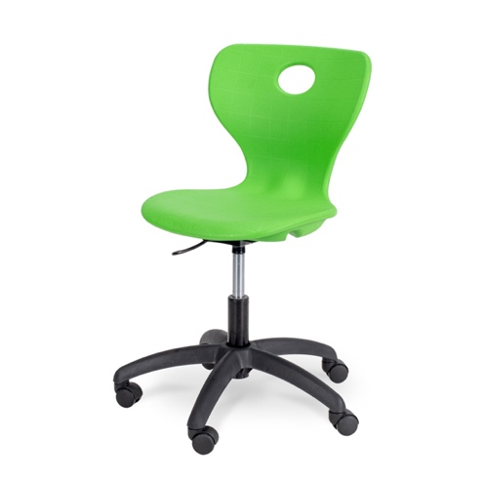 | Varianta 1 | SCAUN ERGONOMIC PENTRU ELEVI - LABORATOR ( GRI, ROSU, ALBASTRU, VERDE ) | DSM 10.30 | Dimensiune 420x480x420/520  Scaun pentru elevi cu sezutul si spatarul injectat tip scoica monolit, compartiment in interior cu perna de aer cu grosimea la sezut de 60 mm. Forma elementului de sezut/spatar este mulata anatomic in 3 plane pentru a asigura o pozitie corecta si confortabila in timpul utilizarii. Marginile sezutului sunt evazate in exterior, in zona de contact a pulpei piciorului sub un unghi negativ de 5 grade pentru a elibera tensiunea din muschi atunci cand se sta timp indelungat pe scaun. De asemenea spatarul este prevazut in partea superioara cu suport pentru transport. Mecanismul hidraulic cu maneta de reglaj sus-jos asigura o reglare pe inaltime a sezutului pentru o cursa de 100 mm, potrivit pentru toate clasele. Baza este compacta, turnata sub presiune, rezistenta, prevazuta cu 5 rotile din pvc dur. La cerere, acestea pot fi inlocuite cu sitem tip ventuza.  Culori standard scoica : verde, gri, albastru, rosu  Produs conform EN 1729.1/2. Produsul se livreaza demontat. Garantie 2 ani ! | 293
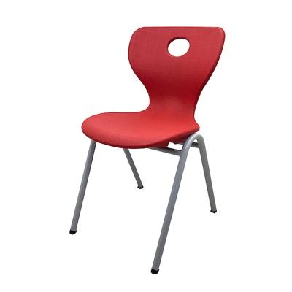 | Varianta 2 | SCAUN SCOLAR PLASTIC, SCOICA - CONFORT | DSM 10.26.T6.A | Scaun elev tip scoica, pentru salile de curs si laboratoare.  Scaun scolar scoica cu spatarul si sezutul turnat intr-o singura bucata, cu compartiment interior tip perna de aer cu grosimea la sezut de 60 mm. Forma spatarului si a sezutului este mulata anatomic pentru a se asigura o pozitie corecta in timpul scrisului. Marginile sezutului sunt evazate in exterior sub un unghi negativ de 5 grade pentru a elibera tensiunea din muschii piciorului. spatarul este prevazut in partea superioara cu orificiu suport pentru transport.  Cadrul metalic - teava de otel cu diametrul de 25x1,5 mm, sudat integral si vopsit in camp electrostatic. Picioarele sunt prevazute cu dopuri de plastic pentru a nu deteriora pardoseala.Culoare scoica - rosu, verde, albastru si gri. Culoare cadru metalic - gri 7040.  Inaltimea la sezut - 450 mm, inaltimea la spatar - 800 mm, lungime sezut - 425 mm, adancime utila sezut - 400 mm  Termen de garantie - 2 ani ! | 204
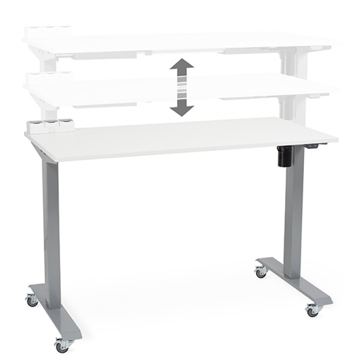 | Varianta 1 | MASA DE LABORATOR MULTIFUNCTIONALA PENTRU EXPERIMENTE DE STIINTE - REGLABILA ELECTRIC PE INALTIME | DSM 2.37 | Masa de laborator multifunctionala pentru experimente de stiinte, frontale, reglabila electric pe inaltime, cu blat special HPL de 18 mm.  Masa de laborator reglabila electric pe inaltime de la 760 mm pana la o inaltime de 1300 mm pentru efectuarea de experimente frontale, vizibile pentru toata clasa.  Dimensiune : 1200x600x760/1300 mm  Structura metalica din profile de otel special, placate cu tabla decapata 0,7 mm, sudate argonic si vopsita cu pulbere electrostatica. Masa este prevazuta cu un motor electric extrem de silentios care asigura o cursa de peste 540 de mm pe inaltime pentru a asigura un suport vizibil intregii clase pentru aparatura demonstrativa. Reglajul se face electronic din buton, pe un display montat la marginea mesei, sub blat. Totodata, masa este mobila ( rotilele sunt din silicon dur prevazute cu sistem de blocare ), putand fi deplasata pe orice pozitie dorita pentru efectuarea experimentelor. In cazul in care se doreste ca masa sa nu mai fie mobila, se demonteaza usor rotilele acesteia, inlocuindu-se cu ventuzele de pardoseala care vin impreuna cu produsul.  Pe suprafata mesei este montata o priza tripla 220V cu clasa de protectie IP44, cablu electric de 5 ml lungime cu stecher cu impamantare.  Blatul este special, din HPL cu o grosime de 18 mm, rezistent la socuri mecanice, termice si substante agresive.  Culoare standard HPL – Fag, Alb, Gri  Culoare standard structura metalica – Gri, Alb si Negru | 1907
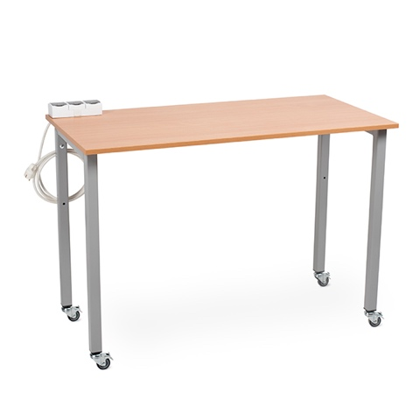 | Varianta 2 | MASA DE LABORATOR MULTIFUNCTIONALA PENTRU EXPERIMENTE DE STIINTE | DSM 2.38 | Masa de laborator multifunctionala pentru experimente de stiinte efectuate frontal, pentru toata sala de curs.  Datorita materialului special HPL al blatului se poate folosi pentru toate laboratoarele de chimie, biologie si fizica.  Dimensiuni 1200x600x820 mm  Masa mobila de laborator pentru experimente frontale, cu structura metalica integral sudata din profile de otel special cu sectiune de 40x40x2 mm, vopsita in camp electrostatic si picioare prevazute cu rotile din silicon dur cu sistem de franare. Blatul este special, din HPL de 18 mm grosime, rezistent la socuri termice, mecanice si substante corozive. Astfel constituie un suport excelent pentru aparatura demonstrativa. In cazul in care se doreste ca masa sa nu mai fie mobila, se inlocuiesc rotilele cu ventuzele de pardoseala care insotesc produsul.  Pe suprafata de lucru este montata o priza tripla 220 V, cu sistem de protectie IP44, cablu electric de 5 ml lungime cu stecher.  Culoare standard HPL – Fag, Alb, Gri/ Culoare standard structura metalica – Gri 7040, Negru 9005  Pentru alte culori pal melaminat - la comanda ( pret la cerere )  Garantie 36 luni ! Produsul se livreaza semimontat.  Produs in Romania ! | 1133
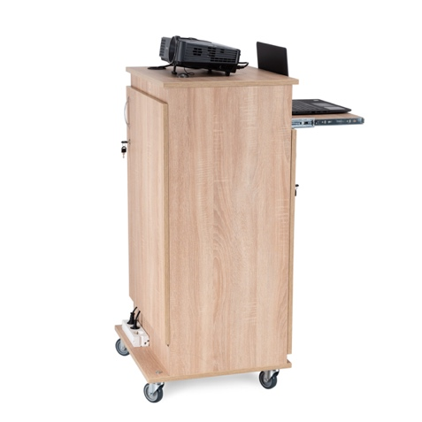 |  | MASA PENTRU ECHIPAMENTE AUDIOVIZUALE | DSM 2.40 | Masa pentru echipamente audio vizuale, pretabila pentru labortoarele de stiinte, informatica si sali de clasa. Mobilier scolar cu utilizare multipla.  Dimensiuni : 600x540x1130  Structura din pal melaminat de 18 mm, cantuita integral cu ABS. Prevazuta special pentru sisteme audio-video, masa are inaltimea necesara pentru a se putea realiza de pe ea diferite proiectii cu videoproiector. Dispune de o tastatura mobila cu extragere totala pentru a putea suporta un laptop. De asemenea, la interior, contine 3 polite reglabile pentru depozitarea diferitelor dispozitive audio/video. In partea inferioara este dotata cu un sistem de alimentare cu 5 prize 220V, sistem de protectie IP54, cablu de alimentare de 5 ml. Cele doua usi sunt prevazute cu yala si asigura o securizare completa a intregului ansamblu. Masa este mobila, prevazuta cu 4 rotile din silicon dur, dotate cu sisteme de blocare in pozitia dorita.  Culoare standard pal melaminat : Fag, Mesteacan, Stejar Sonoma  Pentru alte culori pal melaminat - la comanda ( pret la cerere )  AVANTAJ - masa se livreaza gata montata !  Garantie - 24 luni.  Produs in Romania! | 991
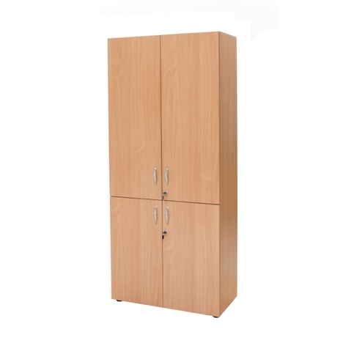 | Varianta 1 | DULAP PENTRU DEPOZITAREA MATERIALELOR DIDACTICE - 4 usi | DSM 1.45 | Dulap depozitare materiale didactice si mijloacelor didactice.  Dulap materiale didactice din pal melaminat de 18 mm, cantuit integral cu ABS, 4 usi cu yala. Politele sunt mobile, reglabile pe inaltime. Dulapul este prevazut cu 4 picioare de h 30 mm. La cerere, dulapul poate fi dotat cu structura metalica de sustinere cu 4 picioare de H=100 mm, reglabile pe inaltime. Aceasta se achizitioneaza separat. Pentru a asigura o rezistenta sporita in timp si o rigidizare crescuta, dulapul este nedemontabil, fiind imbinat din fabrica prin sistem de cepuri umede cu surub de confirmare !  Culori baza pal melaminat : Fag, Mesteacan, Stejar Sonoma/ Culori decor pal melaminat :Gri, Alb, Antracit, Rosu, Galben, Albastru, Verde  Dimensiune : varianta standard : 800x400x1880 mm  AVANTAJ – Dulapul se livreaza gata montat din fabrica !  Garantie – 24 luni.  Produs in Romania! | 1026
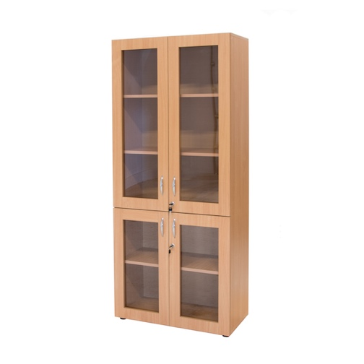 | Varianta 2 | DULAP VITRINA LABORATOR 4 USI | DSM 2.36 | Dulap pentru exponate si materiale didactice laboratoare scolare.  Structura din pal melaminat de 18 mm, cantuit integral cu ABS cu 4 polite, din care 3 mobile pentru a se putea depozita obiecte de dimensiuni diverse. Doua usi superioare si doua usi inferioare cu policarbonat transparent, conform normelor europene de securitate.Toate usile sunt dotate cu yale. Dulapul are in varianta standard 4 picioare de 30 mm din PVC dur, reglabile pe inaltime pentru a evitarea denivalarilor de la sol. Optional, in locul picioarelor standard, dulapul poate fi configurat optional cu un cadru metalic de sustinere, sudat integral si vopsit electrostatic, cu picioare reglabile cu inaltimea de 100 mm, atat pentru a suporta greutati mari cat si pentru o rigidizare si rezistenta sporita a dulapului. Dulapul este produs pentru a face fata unei solicitari intense, fiind nedemontabil, asamblkat din fabrica cu sistem de cepuri umede cu adezivi de contact si suruburi de confirmare ! Rezistenta si rigiditate crescuta !  Culori standard pentru pal melaminat : Fag, Mesteacan, Stejar Sonoma/ Culori decor pentru pal melaminat :Gri, Alb, Antracit, Rosu, Galben, Albastru, Verde  Dimensiune : varianta standard 800x400x1880 mm  Garantie – 24 luni  AVANTAJ – produsul se livreaza gata montat din fabrica !  Produs in Romania! | 1280
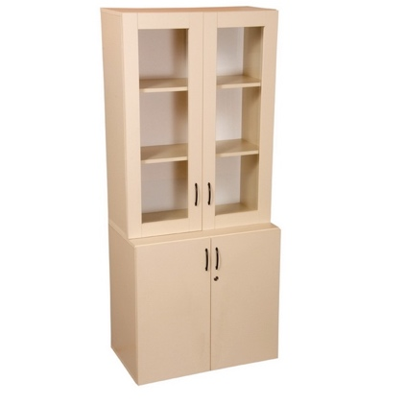 | Varianta 3 | DULAP PENTRU INSTRUMENTE, MATERIALE, APARATURA | DSM 2.28 | Dimensiuni: 1045x470x1764  Dulapuri pentru materiale didactice din salile de clasa. Dulap pentru depozitarea materialelor didactice in salile de clasa si laboratoare. Prevazut cu 3 polite mobile si 6 sertare din PVC culisante, detasabile si interschimbabile. Dimensiuni sertare : 2 buc 312x427x75 mm, 2 buc 312x427x150 mm, 2 buc 312x427x150 mm. Sertarele sunt confectionate exclusiv pentru scop didactic. Culorile sertarelor pot fi diferite in functie de stocul disponibil. Usile sunt prevazute cu yala. Picioarele sunt din PVC colorat cu diametrul de 60 mm si inaltimea de 90 mm.Usile dulapului sunt cu yala. Pentru a asigura o rezistenta sporita in timp si o rigidizare crescuta, dulapul este nedemontabil, fiind imbinat din fabrica prin sistem de cepuri umede cu adeziv de contact si suruburi de confirmare ! Material pal melaminat 18 mm, finisaj cant ABS de 2 mm integral, 3 polite mobile, garantie 24 luni.  Culoare standard :Fag, Mesteacan, Stejar Sonoma/ Culoare decor: Alb, Gri, Antracit, Rosu, Galben, Albastru, Verde  AVANTAJ - produsul se livreaza gata montat !  Produs in Romania! | 1512
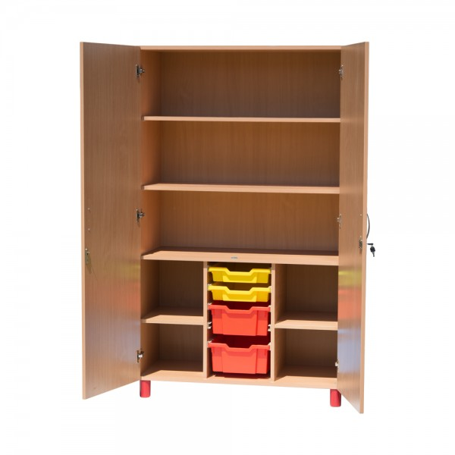 | Varianta 4 | DULAP MATERIAL DIDACTIC, INALT  CU SERTARE DEPOZITARE MODEL 2 | DSM 1.33 | Dimensiuni: 1045x470x1764  Dulapuri pentru materiale didactice din salile de clasa. Dulap pentru depozitarea materialelor didactice in salile de clasa si laboratoare. Prevazut cu 3 polite mobile si 6 sertare din PVC culisante, detasabile si interschimbabile. Dimensiuni sertare : 2 buc 312x427x75 mm, 2 buc 312x427x150 mm, 2 buc 312x427x150 mm. Sertarele sunt confectionate exclusiv pentru scop didactic. Culorile sertarelor pot fi diferite in functie de stocul disponibil. Usile sunt prevazute cu yala. Picioarele sunt din PVC colorat cu diametrul de 60 mm si inaltimea de 90 mm.Usile dulapului sunt cu yala. Pentru a asigura o rezistenta sporita in timp si o rigidizare crescuta, dulapul este nedemontabil, fiind imbinat din fabrica prin sistem de cepuri umede cu adeziv de contact si suruburi de confirmare ! Material pal melaminat 18 mm, finisaj cant ABS de 2 mm integral, 3 polite mobile, garantie 24 luni.  Culoare standard :Fag, Mesteacan, Stejar Sonoma/ Culoare decor: Alb, Gri, Antracit, Rosu, Galben, Albastru, Verde  AVANTAJ - produsul se livreaza gata montat !  Produs in Romania! | 1611

Poza | Variante | MOBILIER LABORATOR CHIMIE | Cod produs | Caracteristici technice | PRET  fara TVA
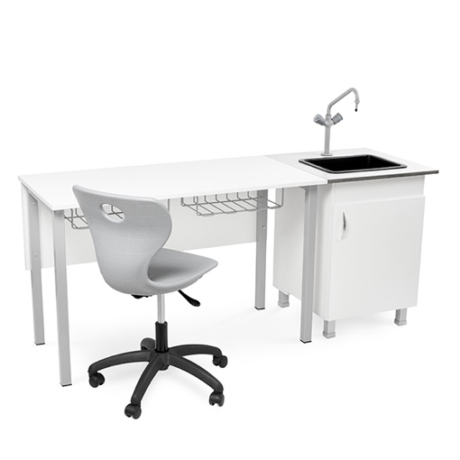 | Varianta 1 | MASA DE LABORATOR PENTRU 2 ELEVI - BLAT HPL | DSM 2.51 | Masa de laborator pentru doi elevi, cu suprafata de lucru protejata HPL , rezistenta la socuri termice, mecanice si substante agresive, cu colturi rotunjite.  Dimensiune masa : 1200x600x760 mm  Masa de laborator deosebit de rezistenta pentru toate laboratoarele scolare de chimie, biologie si fizica, potrivita atat pentru gimnaziu cat si pentru liceu.  Cadrul metalic este produs din otel cu sectiune de 40x40x2 mm, cu muchiile rotunjite, sudata integrala (pentru a evita aparitia jocurilor la elementele de imbinare ) argon robotizata, vopsita in camp electrostatic, prevazuta cu protectii PVC pentru pardoseala. Totodata, talpile sunt prevazute cu picioruse reglabile, rezistente – pentru sarcina de 100 kg – pentru ajustarea fina a inaltimii.  Suprafata de lucru este speciala, din HPL, protejata si rezistenta la socuri mecanice, termice si substantele agresive din laboratoarele scolare. Blatul din HPL cu grosime de 18 mm este cantuit perimetral cu cant din lemn masiv lacuit special, rotunjit la colturi si cu muchii tesite . Frontul este din pal melaminat, rezistent, cantuit perimetral cu ABS. Blatul este atasat de structura metalica prin sistem mascat, rezistent de surub metric cu bucsa ingropata iar frontul este atasat cu surub metric tip torbant cu piulita. Sub blatul de lucru din HPL sunt doua suporturi metalice pentru rechizite din profile de otel rotund de 5 mm sudate, vopsite in camp electrostatic si atasate de structura metalica.  Se poate folosi impreuna cu masca de chiuveta – care se achizitioneaza separat – pentru a forma un modul unitar de lucru format din masa laborator pentru 2 elevi si chiuveta. De asemenea, in functie de preferinte, se poate forma un modul compact alcatuit din doua mese de laborator unite intre ele de o masca de chiuveta la care au acces toti cei patru elevi.  Culori standard pentru HPL – Fag, Alb, Gri / Culori standard cadru metalic – Gri 7040  Alte culori pentru pal melaminat/HPL sau cadrul metalic - la comanda (pret la cerere)  Garantie 36 luni !  Produs in Romania! | 973
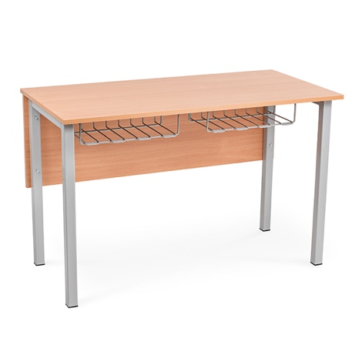 | Varianta 2 | MASA DE LABORATOR PENTRU 2 ELEVI | DSM 2.50 | Masa de laborator pentru doi elevi. Dimensiune 1200x600x760 mm  Masa de laborator practica si utila pentru toate laboratoarele scolare, atat pentru gimnaziu cat si pentru liceu.  Cadrul metalic este din otel special cu sectiune de 40x40x2 mm, sudura integrala argon robotizata, vopsita in camp electrostatic, prevazuta cu talpi de protectie din PVC pentru protectia pardoselii. Totodata, talpile sunt dotate cu picioruse reglabile pentru ajustarea fina a inaltimii.  Suprafata de lucru este din pal melaminat, rezistent la socuri termice si substante agresive, grosime 18 mm. Toate componentele din pal sunt cantuite perimetral cu ABS. Blatul este atasat de structura metalica prin sistem mascat, rezistent de surub metric cu bucsa ingropata iar frontul este atasat cu surub metric tip torbant cu piulita. Sub blatul de lucru se gasesc doua suporturi metalice rezistente din profile de otel rotund de 5 mm, sudate, pentru rechizite, atasate de structura metalica pentru un plus de rezistenta.  Se poate folosi impreuna cu masca de chiuveta – care se achizitioneaza separat – pentru a forma un modul unitar de lucru format din masa laborator pentru 2 elevi si chiuveta.  Culori standard pentru pal melaminat – Fag, Mesteacan, Stejar Sonoma  Culori standard cadru metalic – Gri 7040, Negru 9005  Alte culori pentru pal melaminat si cadrul metalic - la comanda ( pret la cerere)  Garantie 24 luni !  Produsul se livreaza semimontat.  Produs in Romania! | 829
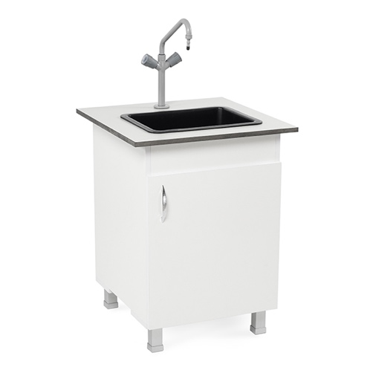 | Varianta 1 | CORP CHIUVETA ANTIACIDA LABORATOR - BLAT HPL | DSM 2.56 | Modul de extensie pentru mesele de laborator format din masca de chiuveta cu blat HPL, chiuveta antiacida, robinet si racorduri antiacide. Modulul este astfel conceput incat sa poata fi atasat la orice masa de laborator.  Blatul din HPL cu grosime de 18 mm, datorita proprietatilor speciale, este deosebit de rezistent la socuri mecanice, termice si substante agresive. Corpul include: chiuveta antiacida – specifica dotarilor laboratoarelor profesionale – din polipropilena speciala, cu sifon si furtun de scurgere antiacid, robinet triplu apa rece cu stut antiacid, si reprezinta solutia optima de dotare pentru mese laborator chimie si biologie. Totodata, adancimea mare a chiuvetei fata de cele conventionale, protejeaza impotriva stropirii accidentale cu diferite substante chimice. Culoare chiuvetei antiacide poate fi diferita fata de poza, functie de stocurile existente.  Masca de chiuveta are prevazuta in partea inferioara un spatiu generos pentru a putea fi racordata la instalatia de apa/canal. De asemenea sustinerea se face pe patru picioare cu inaltime de 100 mm pentru a putea permite traversarea diverselor tevi de alimentre si scurgere.  Culoare standard pal melaminat : Fag, Mesteacan, Stejar Sonoma  Culoare standard HPL : Fag, Alb, Gri  Alte culori pentru pal melaminat si cadrul metalic - la comanda ( pret la cerere)  Dimensiuni : 600x600x760 mm  AVANTAJ - Produsul se livreaza gata montat din fabrica !  Garantie : 36 luni !  Produs in Romania! | 1628
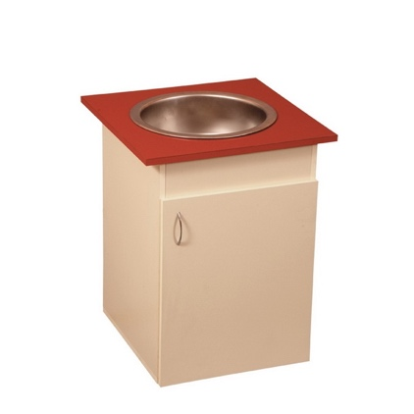 | Varianta 2 | MASCA CHIUVETA LABORATOR SCOLAR - BLAT HPL | DSM 2.15 | Corp mobilier laborator format din corp chiuveta, chiuveta inox ( sau ceramica - functie de stoc), sifon scurgere si furtune racord.  Dimensiuni: 600x600x760 mm (Lxlxh)  Mobilier pentru dotarea laboratoarelor de chimie, fizica si biologie. Blatul din HPL de 18 mm grosime, este rezistent la socuri mecanice, termice si substante agresive. Corpul este prevazut cu 4 picioare cu inaltimea de 100 mm iar partea inferioara este prevazuta cu orificiu de trecere tevi, pentru a putea fi trase instalatiile de evacuare.  Culoare standard pal melaminat : Fag, Mesteacan, Stejar Sonoma  Culoare optionala pal melaminat : Alb, Gri, Antracit, Rosu, Galben, Albastru, Verde  Culoare standard HPL : Fag, Alb, Gri  Garantie 24 luni  AVANTAJ - corpul se livreaza gata montat  Produs in Romania! | 1159
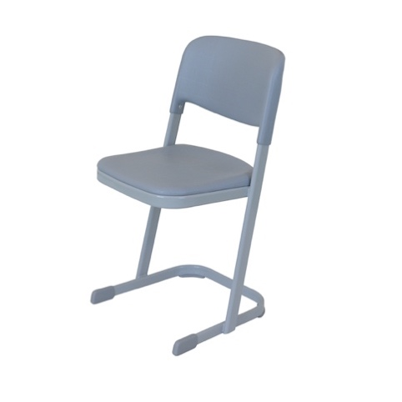 | Varianta 1 | SCAUN ELEV - PLASTIC AIR-G T6 | DSM 10.27.T6.G | Scaun elev cu sezut si spatar din plastic, pentru scoala.  Structura metalica este produsa din otel special cu sectiune de 40x16x1,5 mm si 35x16x1,5 mm, sudata integrala si vopsita in camp electrostatic. Este prevazut cu 4 dopuri din plastic pentru protectia pardoselii.  Avantajul major al acestui scaun scolar – sezutul este confectionat pe sistem perna de aer, prevazut cu orificii de reglare a presiunii interioare. Aceasta ofera elevului, in timpul utilizarii, atat un plus de confort prin faptul ca beneficiaza de un sezut “moale” si confortabil cat si, datorita stratului consistent de aer dintre peretii interiori ai sezutului,un sezut “cald” evitand bolile asociate cu sezuturile compacte, reci, care nu permit transfer de caldura intre corpul elevului si sezutul scaunului. Sezutul are o inclinare de 7 grade fata de sol pentru a mentine corpul intr-o pozitie anatomica corecta. De asemenea, spatarul pentru scaun scolar este confectionat dupa acelasi principiu beneficiind in plus de un orificiu tip maner pentru un transport usor. Atat sezutul cat si spatarul au suprafetele multiforme, configurate anatomic, pentru a evita alunecarea. Usor de intretinut si de curatat.  Culori standard structura metalica – Gri 9040 / Culori standard plastic – gri  Inaltimea la sezut este de 460 mm, inaltimea la spatar 780 mm. Dimensiune sezut 380x390x60 mm. Dimensiune spatar 410x240x20 mm. Scaunele sunt usoare si pot fi stivuite.  Sunt fabricate in conformitate cu normele internationale EN1729. Scaunul se livreaza montat.  AVANTAJ - scaunul se livreaza montat! | 207
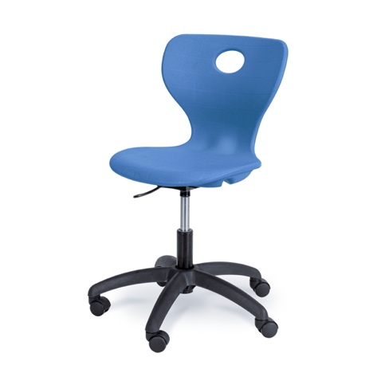 | Varianta 2 | SCAUN ERGONOMIC PENTRU ELEVI - LABORATOR ( GRI, ROSU, ALBASTRU, VERDE ) | DSM 10.30 | Dimensiune 420x480x420/520  Scaun pentru elevi cu sezutul si spatarul injectat tip scoica monolit, compartiment in interior cu perna de aer cu grosimea la sezut de 60 mm. Forma elementului de sezut/spatar este mulata anatomic in 3 plane pentru a asigura o pozitie corecta si confortabila in timpul utilizarii. Marginile sezutului sunt evazate in exterior, in zona de contact a pulpei piciorului sub un unghi negativ de 5 grade pentru a elibera tensiunea din muschi atunci cand se sta timp indelungat pe scaun. De asemenea spatarul este prevazut in partea superioara cu suport pentru transport. Mecanismul hidraulic cu maneta de reglaj sus-jos asigura o reglare pe inaltime a sezutului pentru o cursa de 100 mm, potrivit pentru toate clasele. Baza este compacta, turnata sub presiune, rezistenta, prevazuta cu 5 rotile din pvc dur. La cerere, acestea pot fi inlocuite cu sitem tip ventuza.  Culori standard scoica : verde, gri, albastru, rosu  Produs conform EN 1729.1/2. Produsul se livreaza demontat. Garantie 2 ani ! | 275
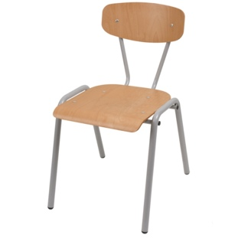 | Varianta 3 | SCAUN SCOLAR ROBUSTA, T6 | DSM 10.20.T6 | Dimensiuni: 430x390x420/730  Scaun scolar cu 4 picioare, pe cadru metalic, rezistent, sudat integral. Sezut si spatar din lemn stratificat 6-8 mm, lacuit, culoare fag. Structura de baza teava metalica 25x1,5 mm vopsita electrostatic, culoare de baza gri metal. Culori optionale pentru cadru metalic :negru, rosu, albastru, verde, alb, antracit. Teava prevazuta cu dopuri rezistente, antiderapare. Inaltimea la sezut 450 mm  Posibilitate de stivuire. Sezut si spatar mulate anatomic.  Garantie 36 luni  Produs in Romania! | 168
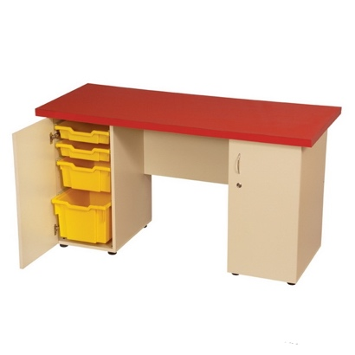 |  | CATEDRA LABORATOR - 2  CORPURI DEPOZIT, BLAT HPL | DSM 2.13 | Masa de laborator pentru profesor, cu suprafata de lucru protejata HPL, rezistenta la socuri termice, mecanice si substante agresive, cu spatii de depozitare cu usi si yala. Bordurata cu ABS de 2 mm.  Dimensiuni: 1450x600x770  Mobilier laborator specific laboratorelor de chimie, fizica si biologie. Catedra laborator are suprafata de lucru din material special HPL cu proprietati antiacide, grosime 18 mm. Masa de laborator profesor dispune de doua corpuri pentru depozitare din pal melaminat de 18 mm: unul cu 4 sertare ( doua cu inaltimea de 75 mm, unul cu inaltimea de 150 mm si unul cu inaltimea de 225 mm ) special concepute pentru uz didactic laboratoare scolare. Sertarele pot fi scoase cu usurinta pentru curatare. Culorile sertarelor pot fi diferite, in functie de stocul disponibil  Culoare standard HPL : Fag, Gri, Alb / Culoare standard pal melaminat : Fag, Mesteacan, Stejar Sonoma  Alte culori pentru pal melaminat si HPL - la comanda ( pret la cerere)  Garantie 24 luni.  AVANTAJ – Produsul se livreaza gata montat din fabrica !  Produs in Romania ! | 1481
 | Varianta 1 | NISA LABORATOR PENTRU UZ DIDACTIC - L600 | DSM 2.42 | Dimensiune corp 600x600x800 mm. Nisa pentru uz didactic , construita in conformitte cu DIN 40050, EN 61010-1 si CEI 66-5 cu clasa de protectie IP44, panourile laterale, spate si cel frontal -glisant, transparente din material acrilic. Date tehnice - alimentare 220-230 V, filtru de carbune activ si filtru HEPA. | 13687
 | Varianta 2 | NISA LABORATOR PENTRU UZ DIDACTIC - L1200 | DSM 2.43 | Dimensiune corp 1200x600x800 mm. Nisa pentru uz didactic , construita in conformitte cu DIN 40050, EN 61010-1 si CEI 66-5 cu clasa de protectie IP44, panourile laterale, spate si cel frontal -glisant, transparente din material acrilic. Date tehnice - alimentare 220-230 V, filtru de carbune activ si filtru HEPA. | 16066
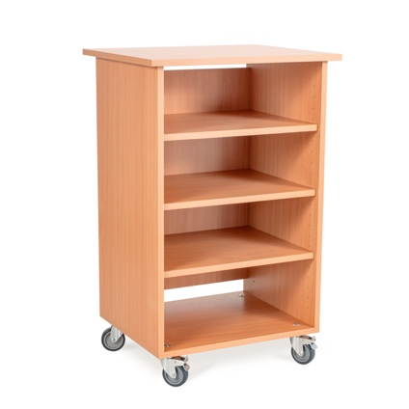 |  | MASA CU SERTARE PENTRU ECHIPAMENTE IT/AUDIO-VIDEO | DSM 2.39 | Masa mobila, multifunctionala pentru echipamente audio vizuale.  Dimensiuni : 600x500x910  Structura din pal melaminat de 18 mm, cantuita integral cu ABS. Prevazuta cu 3 polite reglabile pe toata inaltimea corpului, pentru a suporta aparatura audio-video de diverse dimensiuni. Pe blatul se poate pozitiona videoproiectorul. Masa este dotata, la partea inferioara, cu 4 rotile din silicon cu diametrul de 75 mm, prevazute cu sistem de blocare in pozitia dorita. Spatele este din pal melaminat de 18 mm, prevazut cu fante pentru trecerea cablurilor sus si jos.  Culoare standard pal melaminat : Fag, Mesteacan, Stejar Sonoma  Alte culori pentru pal melaminat - la comanda ( pret la cerere)  AVANTAJ - masa se livreaza gata montata ! Garantie - 24 luni.  Produs in Romania ! | 649
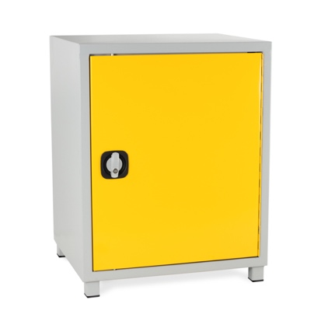 |  | DULAP METALIC SECURIZAT PENTRU SUBSTANTE | DSM 2.54 | Dulap metalic securizat pentu substante chimice laboratoare  Dimensiune : 600x500x760 mm (Lxlxh)  Dulapul metalic din tabla este conceput special pentru pastrarea in siguranta a substantelor chimice uzuale, folosite in laboratoarele scolare. La interior sunt 2 polite gaurite pentru eventualele scurgeri iar, in partea inferioara dispune de o tava de colectare a substantelor scurse. Dulapul este integral sudat, picioare metalice de H=50 mm, peretii ranforsati, nedemontabil, tabla de 0,7 mm si dispune de fante de aerisire iar usile sunt prevazute cu yala tip cremon cu cheie si marcaje substante chimice.  Culoare standard : gri, usa galben  AVANTAJ - Dulapul se livreaza montat !  Garantie - 48 luni  Produs in Romania ! | 1960
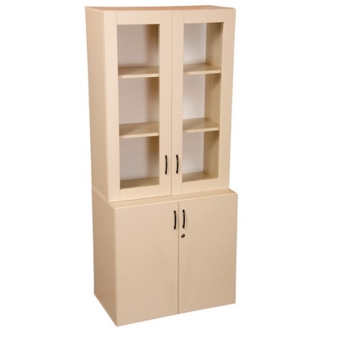 |  | DULAP PENTRU INSTRUMENTE, MATERIALE, APARATURA | DSM 2.28 | Dulap laborator pentru instrumente, materiale, aparatura, format din doua corpuri cu adancimi diferite pentru o ergonomie sporita. Datorita spatiilor de depozitare extrem de generoase, poat fi folosit in orice tip de laborator scolar. Corpul superior este tip vitrina, cu usi din policarbonat transparent ( conform normativelor europene ), iar corpul inferior, cu o adancime mult mai mare este prevazut cu o polita reglabila pentru depozitarea aparaturii cu gabarit mare. Toate usile sunt prevazute cu yala.  Dimensiuni: 800x480x1860  Dulap cu rol de depozitare a materialelor didactice pentru diverse activitati.  Culoare standard pal melaminat : Fag, Mesteacan, Stejar Sonoma / Culoare optionala pal melaminat : Alb, Gri, Antracit, Rosu, Galben, Albastru, Verde  Material pal melaminat 18mm, finisaj cant ABS 2 mm integral, 3 polite reglabile, protectii parchet reglabile.  Garantie 12 luni.  AVANTAJ – Produsul se livreaza montat din fabrica !  Produs in Romania ! | 1512
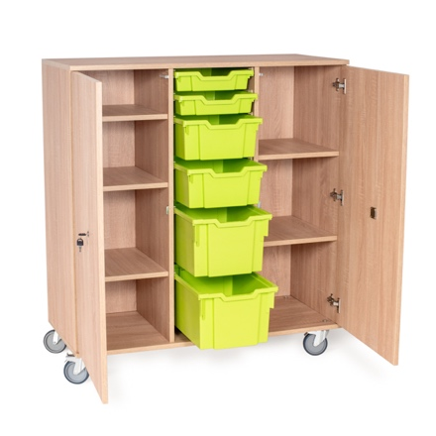 |  | DULAP PENTRU INSTRUMENTE, MATERIALE, APARATURA - MOBIL | DSM 2.57 | Dulap pentru instrumente, materiale, aparatura prevazut cu rotile pentru a putea fi deplasat cu usurinta in functie de necesitati. Pretabil pentru toate tipurile de laboratoare, acolo unde se doreste depozitarea diverselor materiale didactice.  Dimensiuni : 1100x490x1150 (Lxlxh)  Dulap pentru laboratoare si salile de clasa cu structura din pal melaminat de 18 mm, cantuit integral cu ABS, usi prevazute cu yala. Spatele dulapului este din pal melaminat, putand fi folosit si ca suport pentru diverse prezentari. Dulapul este mobil, cu rotile din silicon dur cu diametrul de 100 mm pentru a deplasa usor dulapul la incarcare maxima, dotate cu sistem de blocare in pozitia dorita. De asemenea, dulapul mai contine 6 sertare ( 2 mici/2 medii/2 mari ) detasabile si interschimbabile, special proiectate pentru uz didactic. In plus, dulapul mai are 5 polite reglabile pe inaltime pentru a se putea depozita aparatura diversa. Culoare standard pal melaminat : Fag, Mesteacan, Stejar Sonoma  Alte culori pal melaminat - la comanda ( pret la cerere)  Garantie - 24 de luni  AVANTAJ – Dulapul se livreaza gata montat din fabrica !  Produs in Romania ! | 1837

Poza | Variante | MOBILIER LABORATOR BIOLOGIE | Cod produs | Caracteristici technice | PRET  fara TVA
 |  | MASA DE LABORATOR PENTRU 2 ELEVI - BLAT HPL | DSM 2.51 | Masa de laborator pentru doi elevi, cu suprafata de lucru protejata HPL , rezistenta la socuri termice, mecanice si substante agresive, cu colturi rotunjite.  Dimensiune masa : 1200x600x760 mm  Masa de laborator deosebit de rezistenta pentru toate laboratoarele scolare de chimie, biologie si fizica, potrivita atat pentru gimnaziu cat si pentru liceu.  Cadrul metalic este produs din otel cu sectiune de 40x40x2 mm, cu muchiile rotunjite, sudata integrala ( pentru a evita aparitia jocurilor la elementele de imbinare ) argon robotizata, vopsita in camp electrostatic, prevazuta cu protectii PVC pentru pardoseala. Totodata, talpile sunt prevazute cu picioruse reglabile, rezistente – pentru sarcina de 100 kg – pentru ajustarea fina a inaltimii.  Suprafata de lucru este speciala, din HPL, protejata si rezistenta la socuri mecanice, termice si substantele agresive din laboratoarele scolare. Blatul din HPL cu grosime de 18 mm este cantuit perimetral cu cant din lemn masiv lacuit special, rotunjit la colturi si cu muchii tesite . Frontul este din pal melaminat, rezistent, cantuit perimetral cu ABS. Blatul este atasat de structura metalica prin sistem mascat, rezistent de surub metric cu bucsa ingropata iar frontul este atasat cu surub metric tip torbant cu piulita. Sub blatul de lucru din HPL sunt doua suporturi metalice pentru rechizite din profile de otel rotund de 5 mm sudate, vopsite in camp electrostatic si atasate de structura metalica.  Se poate folosi impreuna cu masca de chiuveta – care se achizitioneaza separat – pentru a forma un modul unitar de lucru format din masa laborator pentru 2 elevi si chiuveta. De asemenea, in functie de preferinte, se poate forma un modul compact alcatuit din doua mese de laborator unite intre ele de o masca de chiuveta la care au acces toti cei patru elevi.  Culori standard pentru HPL – Fag, Alb, Gri / Culori standard cadru metalic – Gri 7040  Alte culori pentru pal melaminat/HPL sau cadrul metalic - la comanda (pret la cerere)  Garantie 36 luni !  Produs in Romania ! | 973
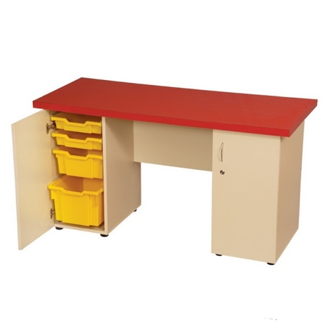 |  | CATEDRA LABORATOR - 2  CORPURI DEPOZIT, BLAT HPL | DSM 2.13 | Masa de laborator pentru profesor, cu suprafata de lucru protejata HPL, rezistenta la socuri termice, mecanice si substante agresive, cu spatii de depozitare cu usi si yala. Bordurata cu ABS de 2 mm.  Dimensiuni: 1450x600x770  Mobilier laborator specific laboratorelor de chimie, fizica si biologie. Catedra laborator are suprafata de lucru din material special HPL cu proprietati antiacide, grosime 18 mm. Masa de laborator profesor dispune de doua corpuri pentru depozitare din pal melaminat de 18 mm: unul cu 4 sertare ( doua cu inaltimea de 75 mm, unul cu inaltimea de 150 mm si unul cu inaltimea de 225 mm ) special concepute pentru uz didactic laboratoare scolare. Sertarele pot fi scoase cu usurinta pentru curatare. Culorile sertarelor pot fi diferite, in functie de stocul disponibil  Culoare standard HPL : Fag, Gri, Alb / Culoare standard pal melaminat : Fag, Mesteacan, Stejar Sonoma  Alte culori pentru pal melaminat si HPL - la comanda ( pret la cerere)  Garantie 24 luni.  AVANTAJ – Produsul se livreaza gata montat din fabrica !  Produs in Romania ! | 1481
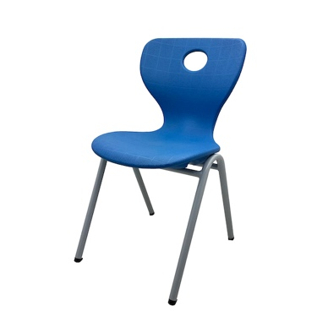 |  | SCAUN SCOLAR PLASTIC, SCOICA - CONFORT | DSM 10.26.T6.A | Scaun elev tip scoica, pentru salile de curs si laboratoare.  Scaun scolar scoica cu spatarul si sezutul turnat intr-o singura bucata, cu compartiment interior tip perna de aer cu grosimea la sezut de 60 mm. Forma spatarului si a sezutului este mulata anatomic pentru a se asigura o pozitie corecta in timpul scrisului. Marginile sezutului sunt evazate in exterior sub un unghi negativ de 5 grade pentru a elibera tensiunea din muschii piciorului. spatarul este prevazut in partea superioara cu orificiu suport pentru transport.  Cadrul metalic - teava de otel cu diametrul de 25x1,5 mm, sudat integral si vopsit in camp electrostatic. Picioarele sunt prevazute cu dopuri de plastic pentru a nu deteriora pardoseala.Culoare scoica - rosu, verde, albastru si gri. Culoare cadru metalic - gri 7040.  Inaltimea la sezut - 450 mm, inaltimea la spatar - 800 mm, lungime sezut - 425 mm, adancime utila sezut - 400 mm  Termen de garantie - 24 luni ! | 204
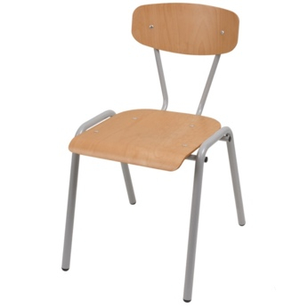 |  | SCAUN SCOLAR ROBUSTA, T6 | DSM 10.20.T6 | Dimensiuni: 430x390x420/730  Scaun scolar cu 4 picioare, pe cadru metalic, rezistent, sudat integral. Sezut si spatar din lemn stratificat 6-8 mm, lacuit, culoare fag. Structura de baza teava metalica 25x1,5 mm vopsita electrostatic, culoare de baza gri metal. Culori optionale pentru cadru metalic :negru, rosu, albastru, verde, alb, antracit. Teava prevazuta cu dopuri rezistente, antiderapare. Inaltimea la sezut 450 mm  Posibilitate de stivuire. Sezut si spatar mulate anatomic.  Garantie 36 luni  Produs in Romania ! | 168
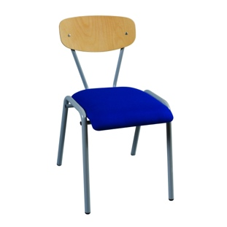 |  | SCAUN SCOLAR ROBUSTA TAPITAT, T6 | DSM 10.20.1.T6 | Dimensiuni: 430x390x450/780  Scaun scolar pe cadru metalic, rezistent. Sezut si spatar din lemn stratificat 8 mm, lacuit, culoare fag. Structura de baza teava metalica 25x1,5 mm vopsita electrostatic, culoare de baza gri metal. Culori optionale pentru cadru metalic :negru,alb, verde, antracit, albastru, rosu. Culori disponibile tapiterie : negru,maro,rosu,albastru,gri. Teava prevazuta cu dopuri rezistente, antiderapare. Inaltimea la sezut 450 mm. Posibilitate de stivuire. Garantie 36 luni.  Produs in Romania ! | 180
 |  | MASA CU SERTARE PENTRU ECHIPAMENTE IT/AUDIO-VIDEO | DSM 2.39 | Masa mobila, multifunctionala pentru echipamente audio vizuale.  Dimensiuni : 600x500x910  Structura din pal melaminat de 18 mm, cantuita integral cu ABS. Prevazuta cu 3 polite reglabile pe toata inaltimea corpului, pentru a suporta aparatura audio-video de diverse dimensiuni. Pe blatul se poate pozitiona videoproiectorul. Masa este dotata, la partea inferioara, cu 4 rotile din silicon cu diametrul de 75 mm, prevazute cu sistem de blocare in pozitia dorita. Spatele este din pal melaminat de 18 mm, prevazut cu fante pentru trecerea cablurilor sus si jos.  Culoare standard pal melaminat : Fag, Mesteacan, Stejar Sonoma  Alte culori pentru pal melaminat - la comanda ( pret la cerere)  AVANTAJ - masa se livreaza gata montata ! Garantie - 24 luni.  Produs in Romania ! | 649
 |  | DULAP METALIC SECURIZAT PENTRU SUBSTANTE | DSM 2.54 | Dulap metalic securizat pentu substante chimice laboratoare  Dimensiune : 600x500x760 mm (Lxlxh)  Dulapul metalic din tabla este conceput special pentru pastrarea in siguranta a substantelor chimice uzuale, folosite in laboratoarele scolare. La interior sunt 2 polite gaurite pentru eventualele scurgeri iar, in partea inferioara dispune de o tava de colectare a substantelor scurse. Dulapul este integral sudat, picioare metalice de H=50 mm, peretii ranforsati, nedemontabil, tabla de 0,7 mm si dispune de fante de aerisire iar usile sunt prevazute cu yala tip cremon cu cheie si marcaje substante chimice.  Culoare standard : gri, usa galben  AVANTAJ - Dulapul se livreaza montat !  Garantie - 48 luni  Produs in Romania ! | 1960
 |  | DULAP PENTRU INSTRUMENTE, MATERIALE, APARATURA | DSM 2.28 | Dulap laborator pentru instrumente, materiale, aparatura, format din doua corpuri cu adancimi diferite pentru o ergonomie sporita. Datorita spatiilor de depozitare extrem de generoase, poat fi folosit in orice tip de laborator scolar. Corpul superior este tip vitrina, cu usi din policarbonat transparent ( conform normativelor europene ), iar corpul inferior, cu o adancime mult mai mare este prevazut cu o polita reglabila pentru depozitarea aparaturii cu gabarit mare. Toate usile sunt prevazute cu yala.  Dimensiuni: 800x480x1860  Dulap cu rol de depozitare a materialelor didactice pentru diverse activitati.  Culoare standard pal melaminat : Fag, Mesteacan, Stejar Sonoma / Culoare optionala pal melaminat : Alb, Gri, Antracit, Rosu, Galben, Albastru, Verde  Material pal melaminat 18mm, finisaj cant ABS 2 mm integral, 3 polite reglabile, protectii parchet reglabile.  Garantie24 luni.  AVANTAJ – Produsul se livreaza montat din fabrica !  Produs in Romania ! | 1512
 |  | DULAP PENTRU INSTRUMENTE, MATERIALE, APARATURA - MOBIL | DSM 2.57 | Dulap pentru instrumente, materiale, aparatura prevazut cu rotile pentru a putea fi deplasat cu usurinta in functie de necesitati. Pretabil pentru toate tipurile de laboratoare, acolo unde se doreste depozitarea diverselor materiale didactice.  Dimensiuni : 1100x490x1150 (Lxlxh)  Dulap pentru laboratoare si salile de clasa cu structura din pal melaminat de 18 mm, cantuit integral cu ABS, usi prevazute cu yala. Spatele dulapului este din pal melaminat, putand fi folosit si ca suport pentru diverse prezentari. Dulapul este mobil, cu rotile din silicon dur cu diametrul de 100 mm pentru a deplasa usor dulapul la incarcare maxima, dotate cu sistem de blocare in pozitia dorita. De asemenea, dulapul mai contine 6 sertare ( 2 mici/2 medii/2 mari ) detasabile si interschimbabile, special proiectate pentru uz didactic. In plus, dulapul mai are 5 polite reglabile pe inaltime pentru a se putea depozita aparatura diversa. Culoare standard pal melaminat : Fag, Mesteacan, Stejar Sonoma  Alte culori pal melaminat - la comanda ( pret la cerere)  Garantie - 24 de luni  AVANTAJ – Dulapul se livreaza gata montat din fabrica !  Produs in Romania ! | 1837
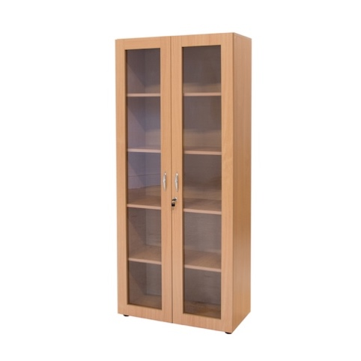 |  | DULAP VITRINA PENTRU MULAJE SI COLECTII | DSM 2.35 | Dulap tip vitrina pentru laboratoare.  Structura din pal melaminat de 18 mm, cantuit integral cu ABS cu 4 polite, din care 3 mobile pentru a se putea depozita obiecte de dimensiuni diverse. Doua usi mari cu policarbonat transparent, conform normelor europene de securitate, dotate cu yale. Dulapul este dotat standard cu 4 picioare de 30 mm din PVC dur, reglabile pe inaltime pentru a evita denivalarile de la sol. Daca se doreste, in locul picioarelor standard, dulapul poate fi dotat optional cu cadru metalic de sustinere, sudat integral si vopsit electrostatic, picioare reglabile cu inaltimea de 100 mm, atat pentru greutati mari cat si pentru o rigidizare sporita a dulapului scolar. Dulapul este special produs pentru o utilizare intensiva, nedemontabil, fiind imbinat din fabrica cu sistem de cepuri umede cu adezivi de contact si surburi de confirmare pentru o rezistenta sporita in timp !  Culori standard pentru pal melaminat : Fag, Mesteacan, Stejar Sonoma  Alte culori pal melaminat - la comanda ( pret la cerere)  Dimensiune : varianta standard 800x400x1880 mm.  Garantie – 24 luni.  AVANTAJ – produsul se livreaza gata montat din fabrica !  Produs in Romania ! | 1203
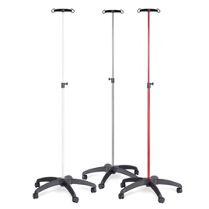  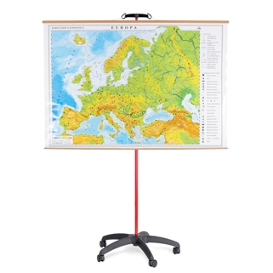 |  | SUPORT PENTRU PREZENTARE PLANSE | DSM 2.41 | Suport pentru prezentare planse si harti, mobil si telescopic .  Suport este mobil, cu baza larga cu diametrul de 600 mm, prevazuta cu 5 rotile pentru o stabilitate crescuta. Sistemul telescopic cu blocare in pozitia dorita, asigura o reglare a inaltimii de la 1200 la 2100 mm, putand fi astfel folosit ca si suport de prezentare pentru gradinita si scoala. De asemenea, suportul este prevazut in partea superioara cu un sistem de agatare liniar DISTINCT ANTI-ROTIRE de aprox 200 mm cu doua carlige de consolidare la capete care asigura fixare plansei in doua puncte, evitand astfel rotirea acesteia in timpul prezentarii. De asemenea, sistemul asigura posibilitatea de prezentare in tandem a doua planse.  Structura de baza este metalica din profile de otel cu grosime mare in perete, pentru a evita indoirea la sarcina, vopsite in camp electrostatic.  Culoare de baza structura metalica : Gri ,Alb, Rosu  Garantie – 24 luni .  Produs in Romania ! | 219
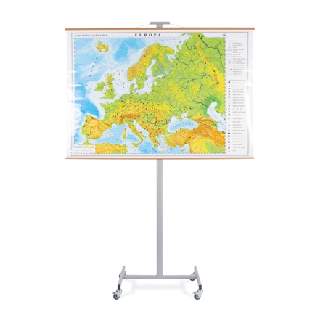 |  | SUPORT EXPUNERE PLANSE, HARTI | DSM 2.33 | Suport expunere planse, harti. Pretabil atat pentru laboratoarele de specialitate cat si pentru salile de clasa.  Dimensiuni (mm):600x500x1850. Un instrument ideal pentru sustinerea procesului de predare-invatare, in cadrul disciplinelor din curricula stiinte: geografie, istorie, chimie etc.  Suport metalic mobil pentru planse si harti. Prevazut cu rotile cu frana. Material metal profil 40x20x1,5 mm, sudata argonic si vopsit in camp electrostatic.  Structura mobila, prevazut cu rotile de silicon dur cu sistem de blocare in pozitia dorita.  Culoare standard structura metalica : Gri 7040, Negru 9005 / Culoare optionala structura metalica : Antracit 7016, Alb 9016, Rosu 3002, Verde 6018, Albastru 5015  Garantie 48 luni !  AVANTAJ - corpul se livreaza gata montat !  Produs in Romania ! | 309

Poza | Variante | MOBILIER LABORATOR INFOMATICA / TIC | Cod produs | Caracteristici technice | PRET  fara TVA
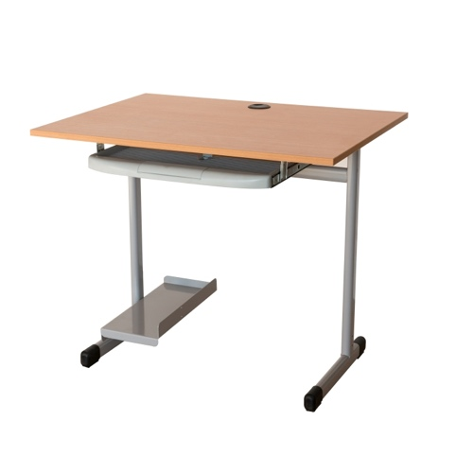 |  | BIROU CALCULATOR, STRUCTURA METALICA | DSM 3.3 | Birou calculator cu structura metalica integral sudata, executat din profil de otel oval de 50x30x1,5 mm ofera atat o rezistenta deosebita in timp cat si eliminarea oricaror trepidatii in timpul utilizarii. Cadrul este vopsit in camp electrostatic.Biroul poate fi dotat cu suport metalic pentru unitate care se ataseaza mecanic – prin surub cu piulita – de structura metalica. Masa calculator o persoana beneficiaza de o tastatura culisanta din plastic, cu loc pentru pixuri si creioane, cu extragere totala de sub blat pentru un plus de confort in utilizare si accesoriu trecere cabluri cu capac.  Culoare standard blat pal melaminat : Fag, Mesteacan, Stejar Sonoma / Culoare decor blat pal melaminat : Gri, Alb, Antracit, Rosu, Galben, Albastru, Verde / Culoare standard structura metalica : Gri 7040 / Culoare optionala structura metalica : Negru 9005, Antracit 7016, Alb 9016, Rosu 3002, Verde 6018, Albastru 5015  Finisaj cant ABS 2mm integral, Protectii parchet si antiderapare  Dimensiune : 900x600x760 mm  Garantie 24 luni .  Suportul metalic pentru unitate nu este inclus in pret. Daca se doreste dotarea biroului cu suport metalic pentru unitate, acesta se comanda separat !  Produs in Romania ! | 429
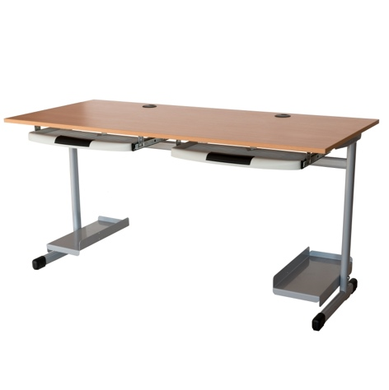 |  | MASA CALCULATOR 2 PERSOANE,  STRUCTURA METAL | DSM 3.4 | Birou calculator cu structura metalica pentru 2 persoane. Structura metalica este confectionata din otel oval de 50x30x1,5 mm, sudata integral, cu suport sudat central pentru a preveni incovoierea blatului. Cadrul metalic este vopsit in camp electrostatic. Blatul este din pal melaminat de 18 mm grosime, bordurat cu ABS de 2 mm si este dotat atat cu doua elemente de trecere cablu cat si cu doua tastaturi culisante pentru fiecare elev precum si cu doua treceri cablu cu capac. In cazul in care se folosesc calculatoare cu unitati separate, biroul poate fi dotat cu doua suporturi metalice pentru unitati care se ataseaza de structura metalica.  Culoare standard Fag, Mesteacan, Stejar Sonoma / Culoare decor Gri, Alb, Antracit, Rosu, Galben, Albastru, Verde / Culoare standard structura metalica : Gri 7040 / Culoare optionala structura metalica : Negru 9005, Antracit 7016, Alb 9016, Rosu 3002, Verde 6018, Albastru 5015. Protectii parchet si antiderapare  Dimensiune : 1500x600x760 mm  Garantie 24 luni Pretul nu include cele doua suporturi metalice pentru unitate. In cazul in care se doresc, acestea se comand separat !  Produs in Romania ! | 635
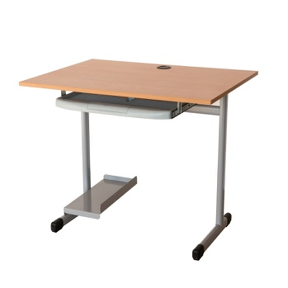  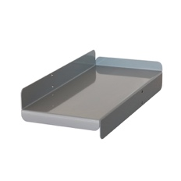 |  | SUPORT METALIC UNITATE | DSM 3.9 | Suport metalic pentru unitate calculator. Se foloseste impreuna cu produsele DSM 3.3 si DSM 3.4.  Suportul este confectionat din tabla de otel de 2 mm grosime, prelucrata cu tehnologie laser si vopsita in camp electrostatic. Datorita geometriei speciale, poate fi atasata, in functie de preferinte, fie in dreapta fie in stanga utilizatorului. Atasarea de structura metalica a biroului este simpla, prin doua suruburi metrice cu piulita. Marginile suportului sunt evazate pentru a nu lasa unitatea sa se rastoarne. Culoare baza structura metalica : Gri 7040 / Culoare decor structura metalica : Negru 9005, Antracit 7016, Alb 9016, Rosu 3002, Verde 6018, Albastru 5015  Dimensiuni : 200x430x96 mm . Garantie 24 luni.  Produs in Romania ! | 75
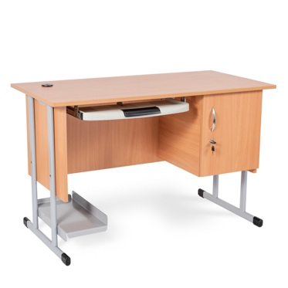 |  | CATEDRA LABORATOR INFORMATICA -  STRUCTURA METALICA | DSM 3.8 | Dimensiuni: 1300x690x760  Mobilier laboratoare informatica. Mese calculator cu structura metalica  Culori baza PAL: Fag, Stejar Sonoma, Mesteacan / Culori decor PAL melaminat: Gri, Alb, Antracit, Rosu, Galben, Albastru, Verde / Culoare standard structura metalica : Gri 7040  Culoare optionala structura metalica : Negru 9005, Antracit 7016, Alb 9016, Rosu 3002, Verde 6018, Albastru 5015  Material structura metalica 40x20x1,5 mm, sudata si pal melaminat 18mm, margini bordurate ABS 0,4/2 mm . Tastatura culisanta cu extragere totala. Blat cu trecere cabluri.  Protectii parchet si antiderapare. Garantie 24 luni.  Produs in Romania ! | 1209
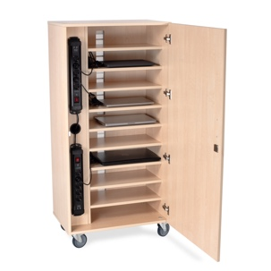 |  | DULAP DEPOZITARE SI INCARCARE LAPTOPURI | DSM 3.10 | Dimensiuni : 700x450x1400 mm  Pal melaminat 18 mm, cant ABS 0,4-2 mm, prevazut cu spatii pentru incarcare simultana si depozitare 10 laptopuri, 2 unitati de incarcare cu cate 5 prize, spate cu grila de Aluminiu pentru aerisire in timpul incarcarii, usi cu yala si rotile silicon dur cu diametrul de 75 mm pentru deplasare facile. Culoare baza : fag, stejar sonoma, mesteacan. Garantie 24 luni.  Produs in Romania ! | 1589
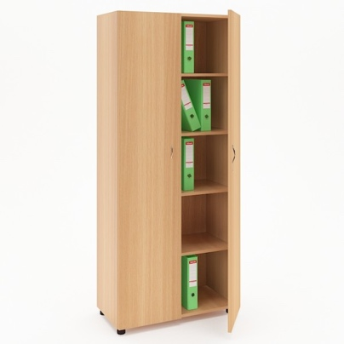 |  | DULAP MATERIAL DIDACTIC, INALT CU USI | DSM 1.29 | Dimensiuni: 800x400x1880  Dulapuri pentru materiale didactice din salile de clasa.Material pal melaminat 18mm.Finisaj cant ABS integral, 4 polite detasabile  Usi cu yala cu 2 chei. Dulapul esrte prevazut cu 4 picioare din PVC, reglabile pentru evitarea denivelarilor la sol.  Culoare standard pal melaminat : Fag Natur, Stejar Sonoma, Mesteacan  Alte culori pal melaminat - la comanda ( pret la cerere)  Garantie 24 luni.  AVANTAJ - Se livreaza gata montat  Produs in Romania ! | 947
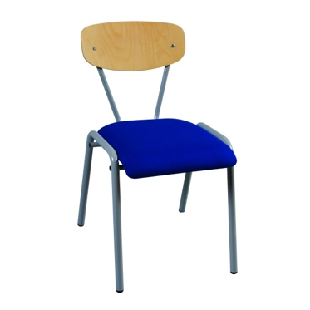 |  | SCAUN SCOLAR ROBUSTA TAPITAT, T6 | DSM 10.20.1.T6 | Dimensiuni: 430x390x450/780  Scaun scolar pe cadru metalic, rezistent. Sezut si spatar din lemn stratificat 8 mm, lacuit, culoare fag. Structura de baza teava metalica 25x1,5 mm vopsita electrostatic, culoare de baza gri metal. Culori optionale pentru cadru metalic :negru,alb, verde, antracit, albastru, rosu. Culori disponibile tapiterie : negru,maro,rosu,albastru,gri. Teava prevazuta cu dopuri rezistente, antiderapare. Inaltimea la sezut 450 mm. Posibilitate de stivuire. Garantie 36 luni.  Produs in Romania ! | 180
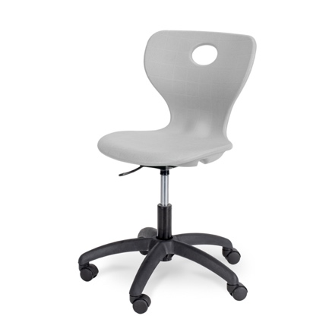 |  | SCAUN ERGONOMIC PENTRU ELEVI - LABORATOR ( GRI, ROSU, ALBASTRU, VERDE ) | DSM 10.30. | Dimensiune 420x480x420/520  Scaun pentru elevi cu sezutul si spatarul injectat tip scoica monolit, compartiment in interior cu perna de aer cu grosimea la sezut de 60 mm. Forma elementului de sezut/spatar este mulata anatomic in 3 plane pentru a asigura o pozitie corecta si confortabila in timpul utilizarii. Marginile sezutului sunt evazate in exterior, in zona de contact a pulpei piciorului sub un unghi negativ de 5 grade pentru a elibera tensiunea din muschi atunci cand se sta timp indelungat pe scaun. De asemenea spatarul este prevazut in partea superioara cu suport pentru transport. Mecanismul hidraulic cu maneta de reglaj sus-jos asigura o reglare pe inaltime a sezutului pentru o cursa de 100 mm, potrivit pentru toate clasele. Baza este compacta, turnata sub presiune, rezistenta, prevazuta cu 5 rotile din pvc dur. La cerere, acestea pot fi inlocuite cu sitem tip ventuza.  Culori standard scoica : verde, gri, albastru, rosu  Produs conform EN 1729.1/2. Produsul se livreaza demontat.  Garantie 24 luni ! | 275

OBSERVATII:

Pentru a vedea intreaga gama de produse, va rugam accesati site-ul nostru : www.furnissa.ro.
Preturile au o valabilitate de 3 luni de zile.
Pentru discutii privind personalizarea produselor, culori, cantitati, discounturi, va rugam contactati departamentul comercial la urmatorele adrese de email: comercial@furnissa.ro si suport.comercial@furnissa.ro

